居初氏庭園（天然図画亭）

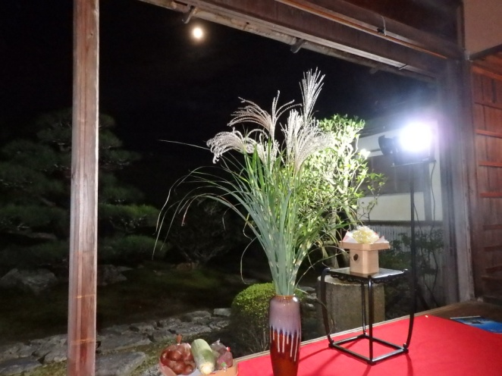**藤村庸軒流お茶会と十五夜月見の会のご案内**

**天然図画亭お茶室で藤村庸軒流お茶会と「十五夜月見の会」をライト**

**アップと合せて開催いたします。**

**今回、お茶会は午後2時より15名様限定で庸軒流のお点前を体験して**

**頂けます。夕方より庭園のライトアップを行い、特に、午後5時からは**

**15名様限定にて庸軒流お茶会と「十五夜月見の会」を開催いたします。**

**皆様方、奮ってご参加ください。**



|  |  |  |
| --- | --- | --- |
| **庸軒流**  **お茶会** | **開 催 日：平成30年9月24日（月・祝日）** | 琵琶湖 |
| **見学時間：午後2時～午後4時** |
| **参 加 費：抹茶と和菓子セット　1,300円** |
| **参加定員：先着15名様　　※見学のみはありません。** |
| **庸軒流お茶会**  **と**  **十五夜**  **月見の会** | **開 催 日：平成30年9月24日（月・祝日）** | |
| **開催時間：午後5時～午後8時（ライトアップとギター演奏でお楽しみ下さい）** | |
| **参 加 費：お一人様　4,000円**  **食事、お茶付、抹茶と和菓子セット付、飲物（ビール等）は参加者負担となります。** | |
| **参加定員：先着15名様** | |

**開催会場：居初氏庭園　　大津市本堅田2-12-5　　※駐車場は湖族の郷資料館前をご利用下さい。**

**参加申込・お問合せ：堅田観光協会 （TEL.077-572-0425、FAX.077-572-1140）**

**湖族の郷資料館　（TEL/FAX 077-574-1685）**

※参加申込書に、住所・お名前・必要事項等ご記入の上、お申込み下さい。（FAX可）（代金は当日拝受いたします）

※お電話にてお申込みの際は、参加内容（住所、お名前、参加方法等）をお伝えください。

－－－－－－－－－－－－－－－－－－－－－－－－－－－－－－－－－－－－－－－－－－－－－－－－－－－－－－

居初氏庭園「天然図画亭」お茶会・十五夜月見の会参加申込書

|  |  |  |  |
| --- | --- | --- | --- |
| **参加方法**  ①庸軒流お茶会　　　②庸軒流お茶会と十五夜月見の会  （参加希望者は、①か②に○をお付け下さい） | | | |
| **ご住所**　　　　　　　　　　　　　　　　　　　　　　TEL：　　　　　　　　　携帯電話： | | | |
| **ご参加者名** |  |  |  |